КАК ПРАВИЛЬНО ПОДОБРАТЬ СОЛНЦЕЗАЩИТНЫЙ КРЕМ?

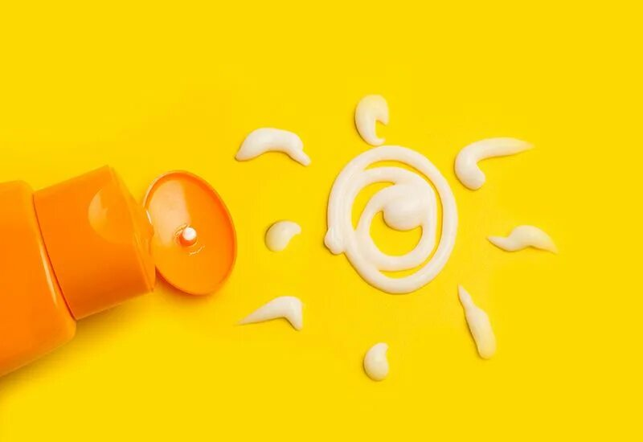
Средства с SPF являются незаменимым элементом ухода за кожей, предотвращающим преждевременное старение и защищающим от вредного воздействия ультрафиолетовых (УФ) лучей. Они создают на поверхности кожного покрова барьер, который поглощает или отражает эти лучи, тем самым защищая его от повреждений.

- Что обозначает SPF?

Данная аббревиатура расшифровывается как Sun Protection Factor, что в переводе с английского означает «фактор защиты от солнца». Этот показатель указывает на уровень защиты, который обеспечивает солнцезащитное средство против ультрафиолетовых лучей типа B (UVB), вызывающих солнечные ожоги. Чем выше значение SPF, тем дольше можно находиться на солнце без риска ожога.
​Например, если обычно у Вас кожа начинает краснеть через десять минут, использование средства с SPF 30 увеличит это время примерно в 30 раз, то есть до 300 минут. Однако важно помнить, что ни одно средство не обеспечивает 100%-ю защиту. SPF не учитывает защиту от UVA-лучей, которые проникают глубже в кожу, приводят к преждевременному старению и могут вызвать рак кожи, поэтому важно выбирать продукты с широким спектром защиты — SPF не менее 50.

- От каких солнечных лучей нужно защищаться?

Ультрафиолетовые лучи оказывают значительное влияние на состояние кожи. Существует два основных типа УФ-излучения - UVA и UVB, и оба они могут причинять вред, если не принимать соответствующие меры предосторожности.
UVA-лучи проникают глубже в кожу, достигая дермы, где находятся коллаген и эластин. Эти лучи способствуют преждевременному старению кожного покрова, могут привести к потере упругости, появлению мелких морщинок, что делает кожу тусклой и менее здоровой на вид.
UVB-лучи хотя и не проникают так глубоко, как UVA, но являются основными виновниками солнечных ожогов. Они повреждают эпидермис, внешний слой кожи, вызывая воспаление и покраснение. Повторяющиеся солнечные ожоги могут привести к долговременным повреждениям, включая рак кожи. Особенно опасны ожоги в детском и подростковом возрасте, так как они существенно повышают риск развития меланомы в будущем.
Кроме того, как UVA, так и UVB-лучи могут ослабить иммунную систему кожи, снижая её способность противостоять инфекциям и восстанавливаться после повреждений. Кожный покров становится более подвержен инфекциям, воспалениям и другим заболеваниям.
Воздействие ультрафиолетовых лучей также приводит к разрушению ДНК в клетках кожи. Это может вызвать мутации, которые являются первопричиной кожных раковых заболеваний. Наиболее опасным из них является меланома — агрессивная форма рака, которая может быстро распространяться на другие части тела.

- Типы фильтров

Средства с SPF для лица и тела могут содержать различные типы фильтров, которые обеспечивают защиту от УФ-лучей:
​1) физические (минеральные) содержат оксид цинка или диоксид титана (эти вещества создают на поверхности кожи барьер, отражающий УФ-лучи, физические фильтры обычно не вызывают раздражения и подходят для чувствительной кожи);
2) химические включают органические соединения, такие как авобензон, оксибензон и октокрилен (эти фильтры поглощают УФ-лучи, преобразуя их в тепло, они легко наносятся и не оставляют белых следов на коже);
3) комбинированные (содержат как физические, так и химические компоненты, обеспечивая комплексную защиту от УФ-лучей).
Чтобы узнать, какой тип фильтра есть в средстве, достаточно лишь изучить его состав.

- Какие степени защиты от солнца бывают?

Солнцезащитные средства делятся на несколько степеней защиты в зависимости от их SPF. Этот показатель помогает понять, насколько долго оно сможет эффективно защищать вашу кожу от вредного воздействия ультрафиолетовых лучей.
Низкая степень защиты (SPF 2–15). Такие средства могут быть полезны для людей с тёмной или уже загорелой кожей, которые планируют короткое время пребывания на солнце.
Средняя степень (SPF 15–30) — наиболее распространённый выбор для повседневного использования. Они обеспечивают хорошую защиту для большинства типов кожи и подходят для тех, кто проводит умеренное количество времени на улице, например, при прогулках или работе на открытом воздухе.
Высокая степень (SPF 30–50). Средства рекомендуются для людей с чувствительной кожей, светлокожих или тех, кто планирует длительное нахождение на солнце, например, на пляже или в горах. Они обеспечивают высокий уровень защиты, помогают предотвратить ожоги, повреждения кожи.
Очень высокая степень (SPF 50+) — предназначены для экстремальных условий, таких как тропический климат, высокогорье или для людей с очень светлой, чувствительной кожей. Они обеспечивают максимальную защиту, но важно помнить, что даже такие средства не могут полностью блокировать все ультрафиолетовые лучи.
Независимо от выбранного уровня SPF важно правильно наносить, регулярно обновлять солнцезащитное средство, особенно после купания и при сильном потоотделении. Это поможет сохранить эффективность защиты, уберечь кожу от вредного воздействия солнца.

- Как выбрать крем для лица с SPF?

Выбор данного средства зависит от нескольких факторов.
Рассмотрим каждый из них.
5.1. В зависимости от фототипа кожи.
Он определяет, как кожа реагирует на солнечные лучи. Всего существует шесть фототипов:
​I. Очень светлая кожа, которая всегда обгорает и никогда не загорает. Для её защиты требуется крем SPF 50 для лица и тела.
II. Светлая кожа, которая легко обгорает и загорает с трудом. Рекомендуется SPF 30–50.
III. Светлая или слегка смуглая кожа, которая иногда обгорает, но загорает постепенно. Подходит SPF 15–30.
IV. Смуглая кожа, которая редко обгорает и легко загорает. Достаточно SPF 15.
V. Пятый и шестой фототипы — очень смуглая кожа. Подходит SPF 10–15, но можно и выше — дополнительная защита всё равно не помешает.
5.2. В зависимости от типа кожи.
Сухая кожа нуждается в увлажняющем креме с SPF. Хорошо подойдут средства с физическими фильтрами, дополнительными увлажняющими компонентами.
Для жирной требуется лёгкий некомедогенный крем, который не будет забивать поры, лучше выбирать средства с химическими фильтрами.
Для чувствительной рекомендуется использовать кремы с физическими фильтрами, так как они меньше раздражают кожу.
Для комбинированной подойдёт сбалансированный крем, который будет увлажнять сухие участки, матировать жирные зоны.
5.3. В зависимости от солнечной активности.
В летнее время или при высокой солнечной активности необходимо использовать крем с более высоким SPF, например, 50, в зимнее время или при низкой солнечной активности достаточно SPF 15–30.

- Как правильно наносить крем с SPF?

Правильное нанесение крема с SPF играет ключевую роль в обеспечении эффективной защиты от солнца. Есть несколько простых рекомендаций, которые помогут вам максимально использовать средство:
Наносите крем заранее за 15–30 минут до выхода на солнце, это позволяет ему полностью впитаться в кожу и начать действовать.
Многие люди наносят слишком мало средства, что снижает его эффективность. Для лица и шеи рекомендуется использовать около одной чайной ложки крема, а для тела — примерно две столовые ложки.
Убедитесь, что Вы нанесли его равномерно на все открытые участки, не забывайте о таких часто пропускаемых зонах, как уши, задняя часть шеи, ступни и верхняя часть рук.
Наносите крем повторно каждые два часа, а также после купания и при высоком потоотделении, даже водостойкие средства теряют свою эффективность после определённого времени.
Использование крема с SPF для кожи не означает, что можно пренебрегать другими методами защиты. Носите шляпу с широкими полями, солнцезащитные очки и лёгкую одежду с длинными рукавами, чтобы максимально снизить воздействие ультрафиолетовых лучей.
Не забывайте о пасмурной погоде: ультрафиолетовые лучи могут проникать через облака, поэтому защита необходима даже в бессолнечные дни. Также не забывайте о защите зимой, особенно если вы находитесь на открытом воздухе.
Профилактика преждевременного старения кожи невозможна без регулярного использования средств с SPF. Защита от УФ-лучей помогает сохранить молодость и здоровье кожи, предотвращая появление морщин, пигментных пятен и других признаков фотостарения.
Выбирайте кремы с SPF в зависимости от вашего фототипа, типа кожи и уровня солнечной активности. Если Вы ищете надёжную защиту, крем SPF 50 для лица станет отличным выбором.

